文件编号： | DEV-IT-PS-01
建立日期： | 2018-01-03
当前版本： | V2.0.0
文件状态： | 发布

版权声明和保密须知
本文件中出现的任何文字叙述、文档格式、插图、照片、方法、过程等内容，除另有特别注明，版权均属浙江中测新图地理信息技术有限公司所有，受到有关产权及版权法保护。任何单位和个人未经浙江中测新图地理信息技术有限公司的书面授权许可，不得复制或引用本文件的任何片断，无论通过电子形式或非电子形式。
Copyright © 2018 浙江中测新图地理信息技术有限公司 版权所有

CMMI过程体系文件
集成测试过程

版本修订记录
版本号 | 版本日期 | 修订者 | 修订状态 | 修订内容
0.0.1 | 2018-01-03 | 王松 | A | 创建初始版本
0.0.2 | 2018-01-05 | 王松 |  | 修改活动图及部分活动描述
0.0.3 | 2018-01-06 | 王松
0.0.4 | 2018-01-11 | 王松 |  | - 活动—接口审查与管理变更为“管理审查接口”
0.0.5 | 2018-01-12 | 王松
0.0.6 | 2018-01-13 | 王松 | M | 输入《测试跟踪汇总表》
0.1.0 | 2018-02-14 | 王松 | M | 按照CM，结合咨询师的讲解及建议优化本过程文档
0.1.1 | 2018-02-20 | 王松 | M | 按照咨询师的建议重新调整流程文件
0.1.2 | 2018-02-22 | 王松 | M | 按照咨询师的反馈再次调整
1.0.0 | 2018-02-26 | 王松 | R | 评审后发布
2.0.0 | 2021-05-15 | 王松 | M | 根据CMMI-DEV2.0 修改相关内容
修订状态：A – 增加 M – 修改 D – 删除 R – 发布

集成测试过程

过程综述
目 的 | 对软件产品组件进行集成测试管理，使其按本过程规定进行，确保产品质量满足客户的需求。
适用范围 | 适用于本公司所有软件项目。
角色职责 | - 项目经理 | - 评审集成测试计划。  - 评审集成测试用例。
角色职责 | - 测试负责人 | - 制定及维护集成测试计划。  - 检查集成测试准入条件。  - 搭建并验证集成测试环境。  - 编写集成测试报告。  - 评审集成测试用例。
角色职责 | - 测试人员 | - 制定及维护集成测试用例。  - 执行集成测试。
角色职责 | - 项目成员 | - 修复集成测试过程中的缺陷。  - 验证并协助搭建集成测试环境。
角色职责 | - 项目级CM | - 对集成测试过程中的工作产品（例如：集成测试计划、测试用例等）进行配置管理。  - 从配置库中将测试版本的程序或代码发布给测试负责人，测试负责人将其部署到测试环境中。
角色职责 | - 项目级QA | - 参加评审会议，监督评审过程是否符合技术评审过程要求  - 监督集成测试是否按照本过程规定执行
入口准则 | - 待集成测试的产品组件已通过了代码审查或单元测试。
出口准则 | - 集成测试用例已经通过评审。  - 测试用例执行覆盖率达到80%以上。  - 集成测试中发现的缺陷已修复，修复率达到90%以上。
输 入 | - 项目实施计划  - 产品集成方案（来自：编码与测试阶段的产品集成）  - 软件需求说明书  - 概要设计说明书  - 待测试的产品组件
输 出 | - 集成测试计划  - 集成测试准入检查单（来自：集成测试管理表-Sheet集成测试准入检查单）  - 集成测试用例（来自：集成测试管理表-Sheet集成测试用例）  - 集成测试用例执行记录（来自：集成测试管理表-Sheet集成测试用例执行记录）  - 集成测试缺陷记录（来自：集成测试管理表-Sheet集成测试缺陷记录）  - 集成测试中止报告（可选）（来自：集成测试管理表-Sheet集成测试中止报告）  - 集成测试报告  - 测试程序、脚本、结果等文件

活动图

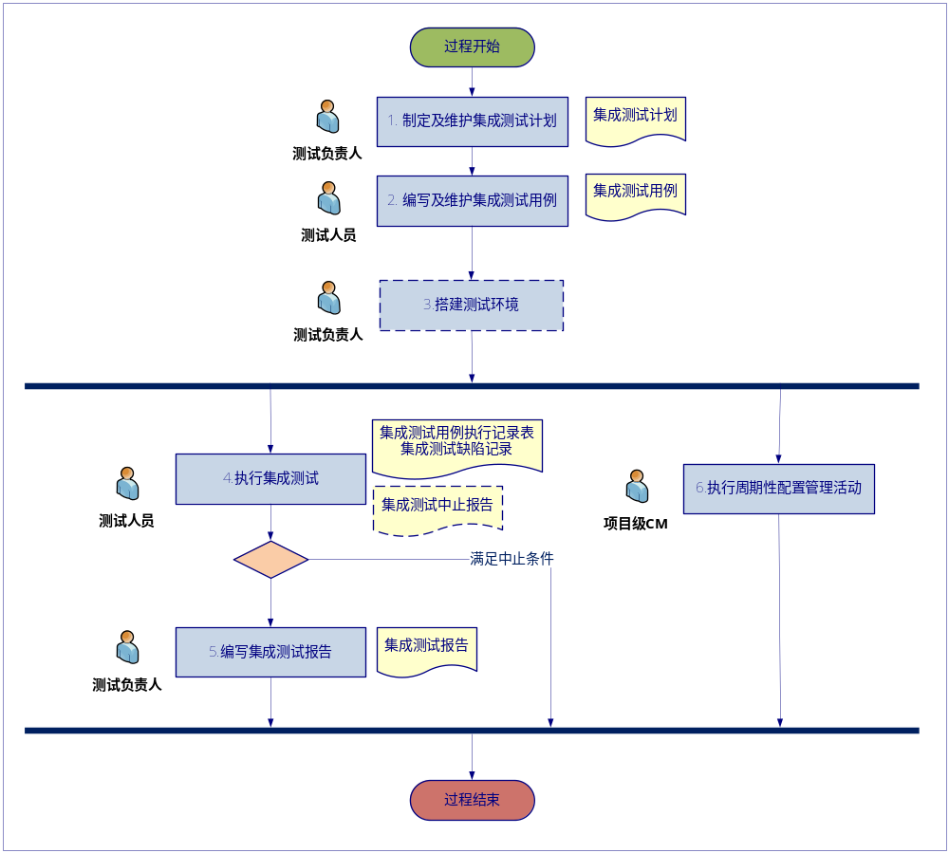

活动描述
№ | 步骤 | 执行人 | 参与人 | 描 述
 | 制定及维护集成测试计划 | 测试负责人 | 项目经理  项目成员  测试人员  项目级QA | - 在项目策划阶段，测试负责人将集成测试时间、人员等内容初步填写到《项目实施计划中》，提交项目经理审批，作为集成测试的初始计划。  - 在《产品集成方案》确定之后，测试负责人根据项目实际情况，指定测试人员、测试范围、测试日期、测试环境、测试策略、测试方法、测试步骤及测试通过标准等内容，并形成《集成测试计划》，提交给项目经理，项目经理组织项目成员、测试人员、项目级QA进行评审，评审过程按照《技术评审过程》中的规定执行。  说明：集成测试过程在项目中可能被执行多次，在制定《集成测试计划》时需要参考《产品集成方案》，来确定集成测试策略。
 | 制定及维护集成测试用例 | 测试人员 | 项目经理  测试负责人 | 测试人员根据《软件需求说明书》、《概要设计说明书》等文档，并结合合适的测试策略及测试方法，制定《集成测试用例》并提交给项目经理，项目经理组织测试负责人、测试人员、项目成员、项目级QA对《集成测试用例》进行评审，评审过程按照《技术评审过程》中的规定执行。
 | 搭建测试环境 | 测试负责人 | 项目成员  项目经理  项目级CM | 测试开始之前，测试负责人依据《集成测试计划》搭建集成测试环境，在搭建测试环境过程中，需要项目经理协调软硬件资源，项目成员提供技术支持，并协助验证集成测试环境的正确性。  说明：如果已存在同等的集成测试环境，测试负责人可不必搭建集成测试环境。  说明：待测试的程序或代码必须从项目级CM处获取。
 | 执行集成测试
 | - 集成测试准入检查 | 测试负责人 |  | 项目经理向测试负责人下达集成测试任务后（邮件、口头等形式），测试负责人依据《集成测试准入检查单》进行检查，若检查结果不通过，将不通过的原因反馈给项目经理，待修正后，重新下达集成测试任务。
 | - 执行集成测试 | 测试人员 | 项目成员  测试负责人 | - 集成测试准入检查通过后，测试人员按照《集成测试计划》和《集成测试用例》进行集成测试，并将测试执行过程及结果记录到《集成测试用例执行记录》中，便于后期测试用例的跟踪与分析。  - 若测试过程中发现缺陷，测试人员将缺陷记录到《集成测试缺陷记录》中，填写缺陷的基本描述信息，指定“解决人”（项目成员），并将缺陷状态置为“已提交”。  说明：在测试过程中，测试人员也应该检查被测试的产品组件及关系是否符合《接口列表》（来自：产品集成方案）。  说明：在测试执行过程中，如果发现测试的缺陷较多或重大功能尚未实现，测试负责人认为可以中止本次集成测试，需要填写《集成测试中止报告》，提交项目经理、部门经理处。
 | - 修复缺陷 | 项目成员 | 测试人员 | - 项目成员在《集成测试缺陷记录》中，过滤出分配给自己的缺陷，并且状态为“已打开”或者“重新打开”。  - 项目成员对缺陷进行分析，若认为缺陷却是存在，则变更缺陷状态为“打开”；若认为不是缺陷则变更缺陷状态为“拒绝”。  - 项目成员从配置库中获取相应的代码，修改完毕后提交代码，并更新《集成测试缺陷记录》中的缺陷状态为“修复”。
 | - 回归测试 | 测试人员 | 测试负责人  项目成员  项目级CM | - 在新一轮集成测试开始前，测试负责人重新部署或安装待测试程序或代码，经过项目成员确认后方可进行回归性测试。  - 测试人员在《集成测试缺陷记录》中，过滤已经修复的缺陷，进行测试并验证，验证通过后将缺陷状态置为“关闭”；否则置为“重新打开”。  说明：待测试的程序或代码必须从项目级CM处获取。
 | 编写集成测试报告 | 测试负责人 | 项目经理  项目成员 | 在集成测试活动结束后，测试负责人对测试用例数据、测试缺陷数据进行分析，编写《集成测试报告》，并提交项目经理审核。  项目经理组织项目成员、测试人员、测试负责人对《集成测试报告》中的测试结果进行确认，并验证是否满足集成测试退出准则。
 | 执行周期性配置管理活动 | 项目级CM |  | - 《集成测试计划》评审通过后，项目级CM按照《配置管理过程》将其纳入配置库进行管理。  - 《集成测试用例》评审通过后，项目级CM按照《配置管理过程》将其纳入配置库进行管理。  - 集成测试活动达到了退出标准，项目级CM按照《配置管理过程》对集成测试过程中的工作产品（例如：集成测试报告、测试程序等）进行配置管理。
工作指引 |  | - 无
裁剪指南 |  | - 本过程不可裁剪
度量指标 |  | - 执行集成测试各阶段所需的工作量  - 集成测试缺陷统计
工具技术 |  | - MS Office 2007  - 测试管理工具及测试工具

